Отчет по лабораторной работе №3

по дисциплине: Информационная безопасность

Го Чаопэн

Содержание

# Цели работы

Получение практических навыков работы в консоли с атрибутами файлов, закрепление теоретических основ дискреционного разграничения доступа в современных системах с открытым кодом на базе ОС Linux.

# Задание

1. Создать новую учетную запись guest2.
2. Выполнить ряд операций в новой учетной записи.
3. Сформировать таблицу “Установленные права и разрешенные действия”.
4. Сформировать таблицу “Минимальные права для совершения операций”.

# Теоретическое введение

* Операционная система — это комплекс программ, предназначенных для управления ресурсами компьютера и организации взаимодействия с пользователем [1].
* Права доступа определяют, какие действия конкретный пользователь может или не может совершать с определенным файлами и каталогами. С помощью разрешений можно создать надежную среду — такую, в которой никто не может поменять содержимое ваших документов или повредить системные файлы. [2].

# Выполнение лабораторной работы

1. Создадим учетную запись пользователя guest2, зададим пароль, и добавим пользователя guest2 в группу guest (1).

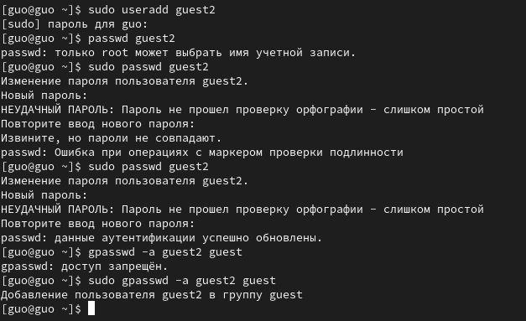

Figure 1: Создание и настройка учетной записи guest2

1. Осуществим вход в систему от двух пользователей на двух разных консолях. Для обоих пользователей командой pwd определим директорию, в которой мы находимся. Видим, что приглашение в командной строке соответствует (2, 3).

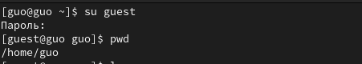

Figure 2: Консоль с авторизованным пользователем guest

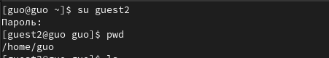

Figure 3: Консоль с авторизованным пользователем guest2

1. Уточним имя пользователя, его группу, кто входит в неё и к каким группам принадлежит он сам. Сравним полученную информацию с содержимым файла /etc/group (4, 5).

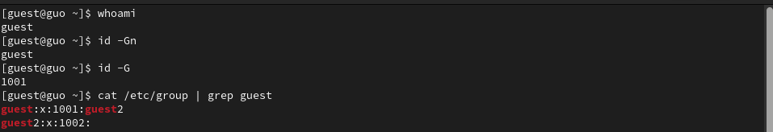

Figure 4: Вывод информации о пользователе в консоли guest

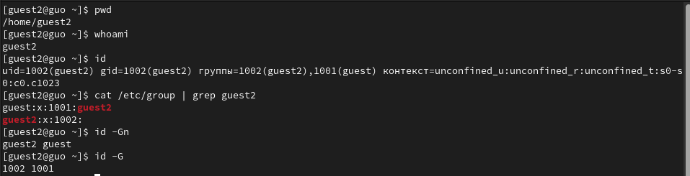

Figure 5: Вывод информации о пользователе в консоли guest2

1. От имени пользователя guest2 выполним регистрацию пользователя guest2 в группе guest. От имени пользователя guest изменим права директории /home/guest, разрешив все действия для пользователей группы. От имени пользователя guest снимем с директории /home/guest/dir1 все атрибуты. (6)

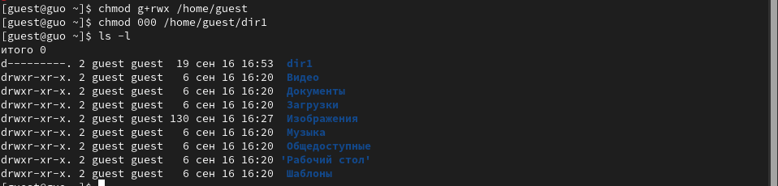

Figure 6: Изменение прав директории /home/guest

1. Заполним таблицу «Установленные права и разрешённые действия» (7, 8).

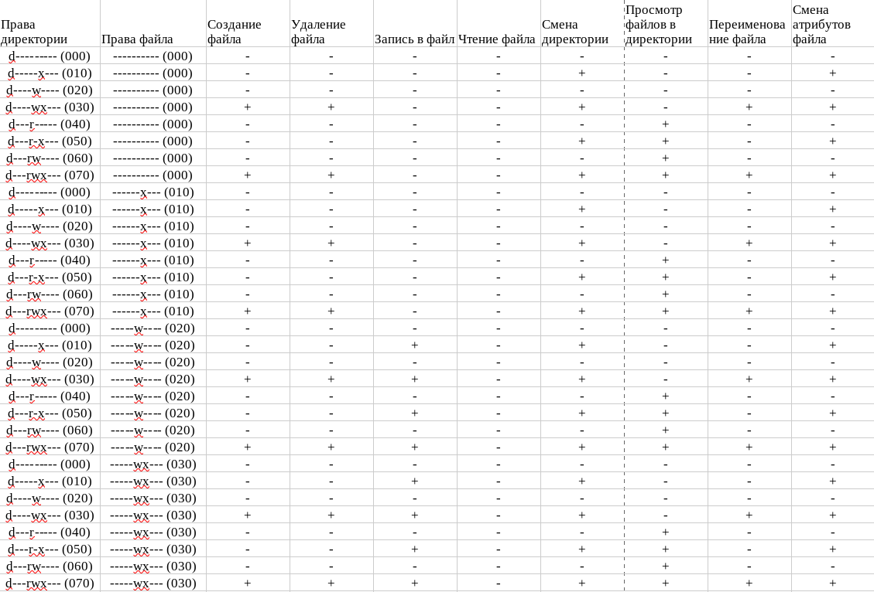

Figure 7: Таблица «Установленные права и разрешённые действия»

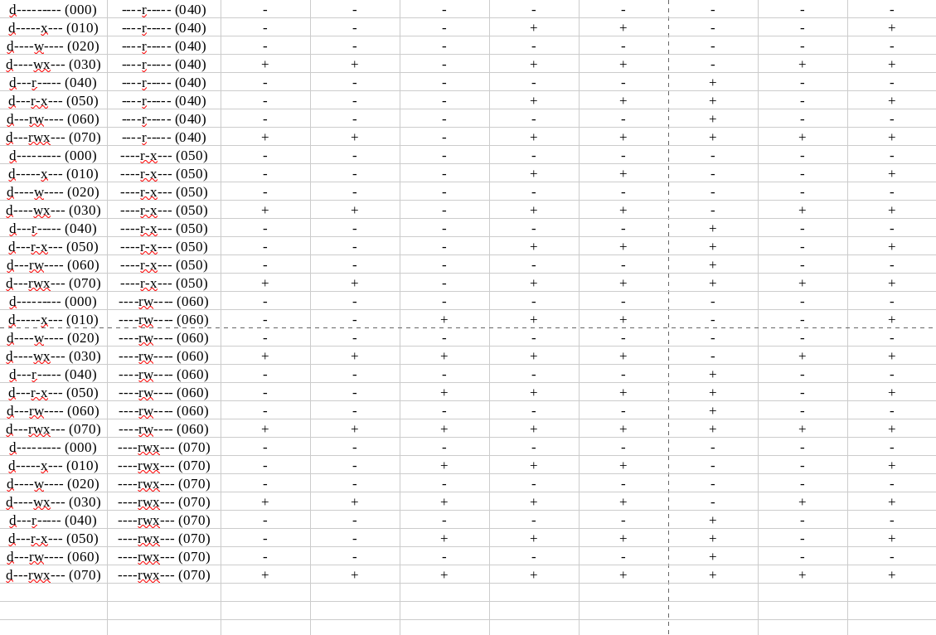

Figure 8: Таблица «Установленные права и разрешённые действия»

1. Заполним таблицу «Минимальные права для совершения операций» (9).

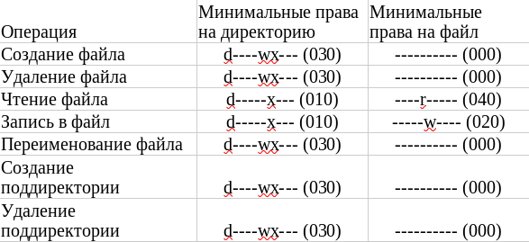

Figure 9: Таблица «Минимальные права для совершения операций»

# Выводы

В ходе лабораторной работы нам удалось:

Получить практические навыки работы в консоли с атрибутами файлов для групп пользователей, закрепить теоретические основы дискреционного разграничения доступа в современных системах с открытым кодом на базе ОС Linux.

# Список литературы

1. Операционные системы [Электронный ресурс]. URL: <https://softline.tm/solutions/programmnoe-obespechenie/operating-system>.

2. Права доступа [Электронный ресурс]. URL: <https://w.wiki/7UBB>.